HYTOS 사용자 매뉴얼

HyDRAULIC TOOL OF SAMSUNG ENGINEERING

백흠경 , 김연진

2019

**INDEX**

1 설치 2

1.1 프로그램 설치 2

1.2 Options 4

2 프로그램 실행 5

2.1 프로젝트 실행 5

2.2 도면 생성 6

2.3 도면 열기 7

2.4 환경 설정 7

2.5 도면 삭제 12

2.6 개체 삽입 및 화면 조작 13

2.7 스트림 라인 연결 및 끊기 15

2.8 개체 및 스트림 라인 삭제 16

2.9 장치 데이터 입력 17

2.10 스트림 데이터 입력 18

3 계산 23

4 리포트 24

5 About 25

5.1 Help 25

5.2 Information 25

5.3 Credits 26

# 설치

## 프로그램 설치

* Next 버튼을 클릭한다.  
  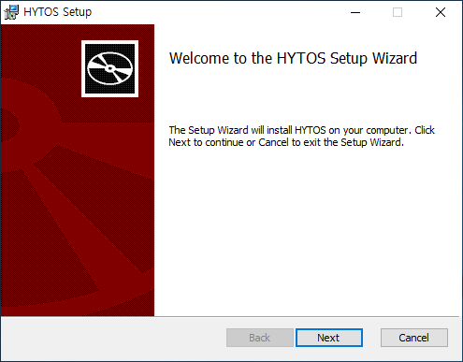
* 라이선스 동의를 선택 후 Next 버튼을 클릭한다.

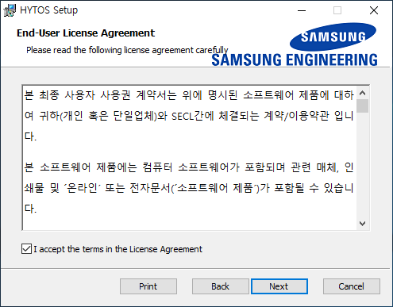

* Next 버튼을 클릭한다.  
  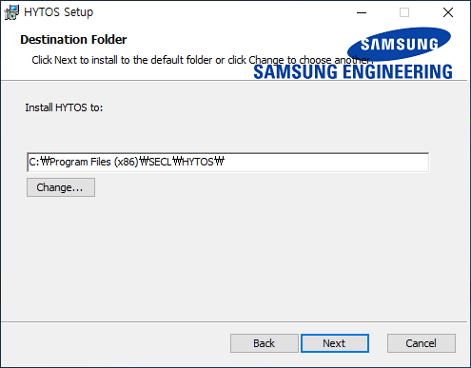

* Install 버튼을 클릭한다.

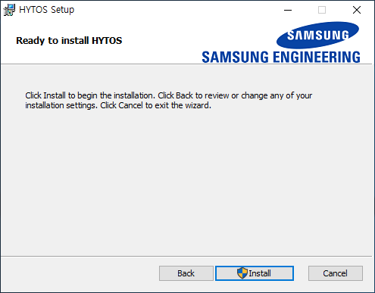

* 프로그램 설치 진행상태가 보인다.

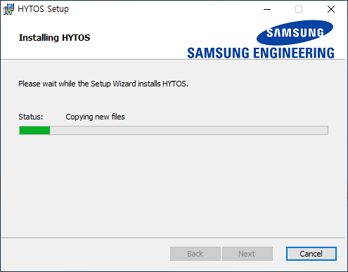

* Finish 버튼을 클릭한다.

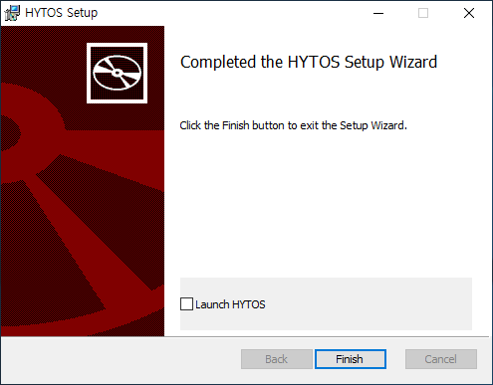

## Options

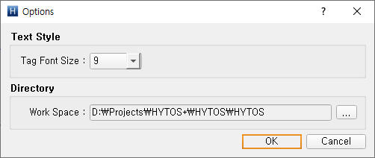

그림 프로그램 환경 설정 창

* 도면에 표기할 태그의 폰트 크기를 설정합니다.
* 작업 경로를 설정합니다.

# 프로그램 실행

## 프로젝트 실행

* 바탕화면의 HYTOS 아이콘을 더블클릭 한다.

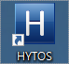

## 도면 생성

* [File] – [New] 버튼을 클릭한다.(단축키 Ctrl + N)

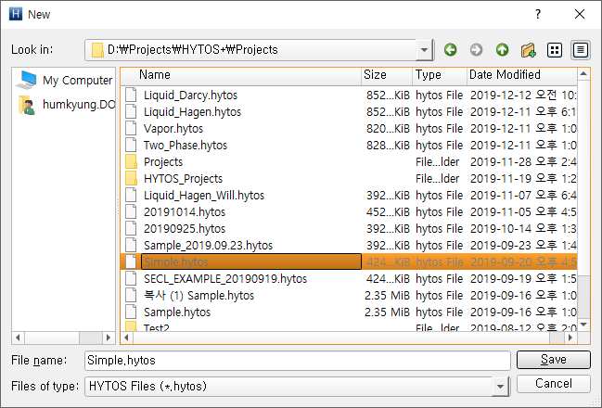

그림 도면 선택 창

* 생성할 도면 이름을 설정합니다.
* 새로 생성한 도면이 트리에 나타납니다.

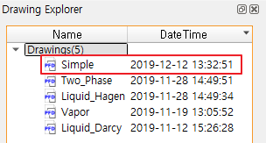

그림 도면 리스트

## 도면 열기

[File] – [Open] 메뉴를 클릭하여 도면을 열거나 탐색기에서 .hytos 파일을 더블 클릭하여 도면을 열수 있습니다.

도면이 도면 리스트에 없는 경우 도면 리스트에 추가됩니다.

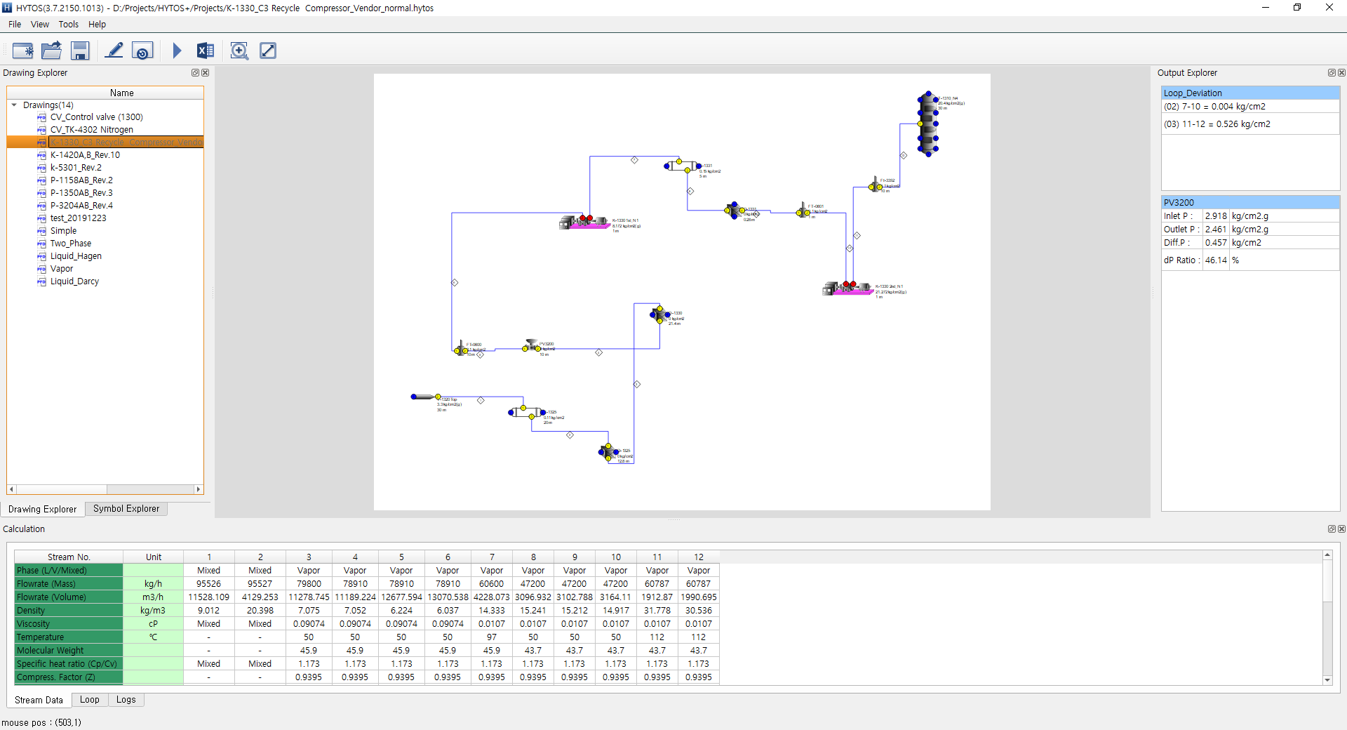

그림 전체 화면

## 환경 설정

도면에 대한 환경 설정을 할 수 있습니다.

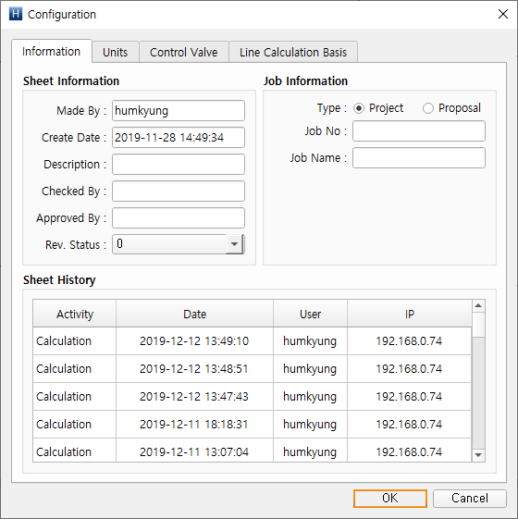

그림 도면 정보 창

* Information
  + 도면 종류와 만든 사람, 확인자, 승인자에 대한 정보를 입력합니다.
  + 도면 저장과 계산 수행 시 입력한 내용이 도면에 저장되어 도면의 이력을 확인할 수 있습니다.
* Units

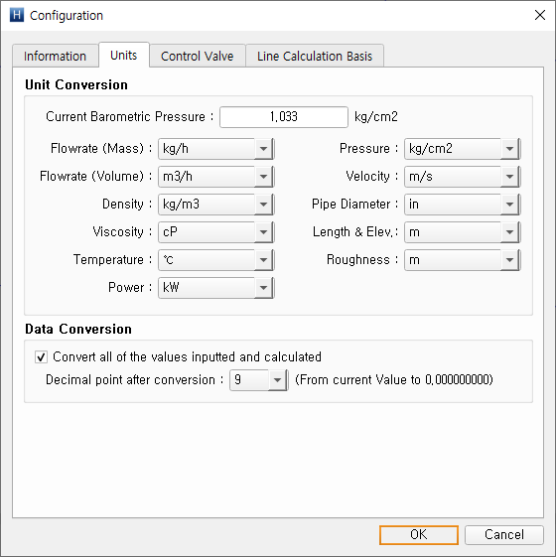

그림 단위 선택 창

* + 도면의 항목별 단위를 변경할 수 있습니다.
* Control Valve

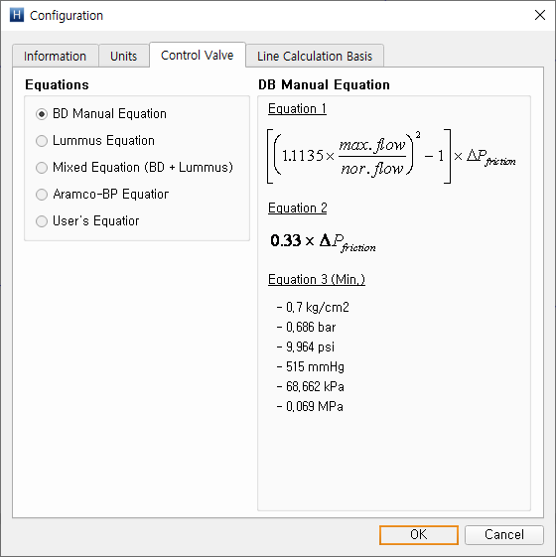

그림 컨트롤 밸브 관련 설정 창

* + Control Valve에 적용할 계산식을 선택할 수 있습니다.
    - BD Manual Equation
    - Lummus Equation

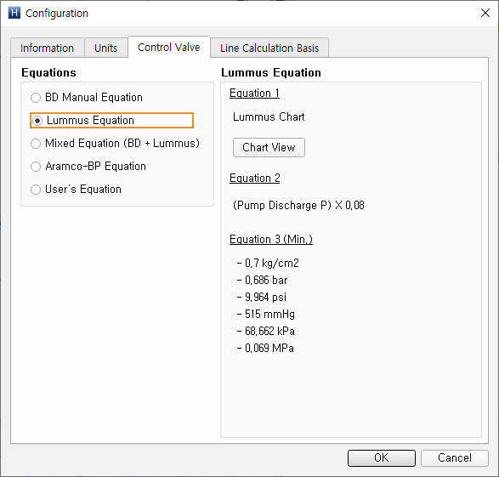

그림 Lummus Equation

* + - Mixed Equation (BD + Lummus)

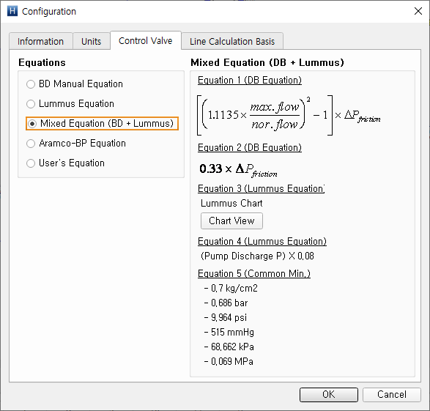

그림 Mixed Equation

* + - Aramco-BP Equation

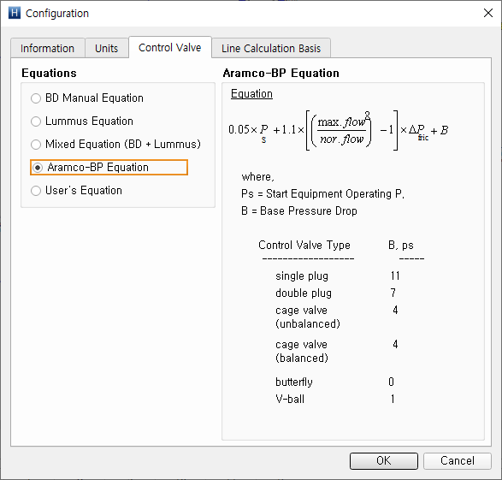

그림 Aramco-BP Equation

* + - User’s Equation

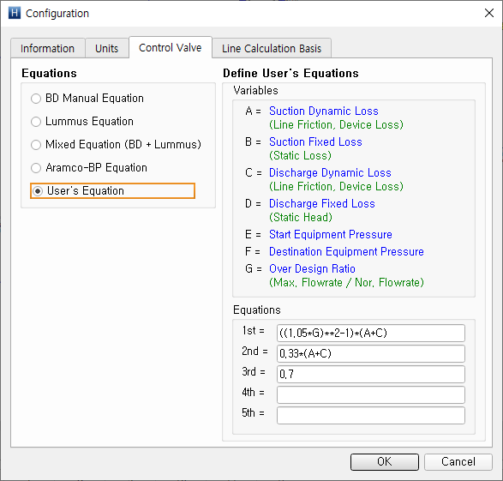

그림 User’s Equation

* + - * 계산식에 사용할 사용자 정의 식을 설정할 수 있습니다.
* Line Calculation Basis

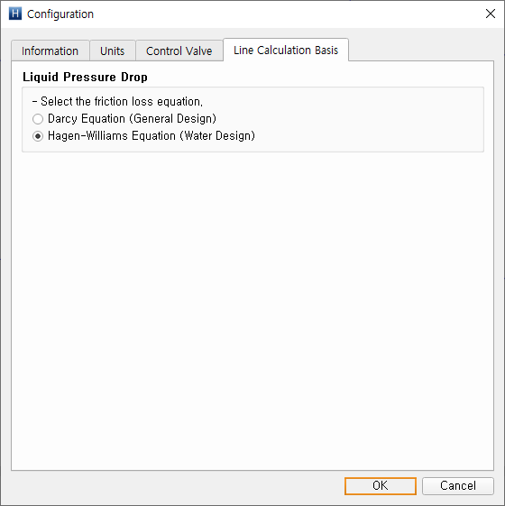

그림 Line Calculation Basis

* + 계산에 적용할 loss equation을 선택합니다.

## 도면 삭제

* 도면 탐색기(Drawing Explorer)창에서 삭제하고자 하는 도면을 선택 후 마우스 오른쪽을 클릭합니다.

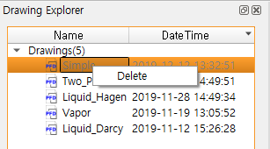

그림 도면 리스트

* Delete Drawing 버튼을 클릭한다.

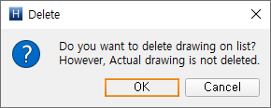

그림 도면 삭제 확인 창

* OK 버튼을 눌러 도면을 삭제합니다.  
  리스트에서만 삭제되고 실제 도면은 삭제되지 않습니다.

## 개체 삽입 및 화면 조작

* 심벌 탐색기창에 있는 개체를 선택합니다.

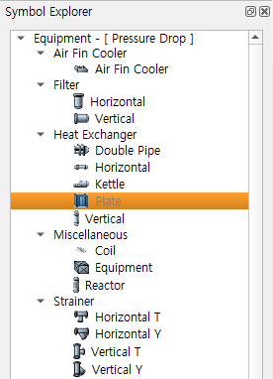

그림 심볼 탐색기

* 선택한 개체를 드래그 하여 도면에 놓습니다.

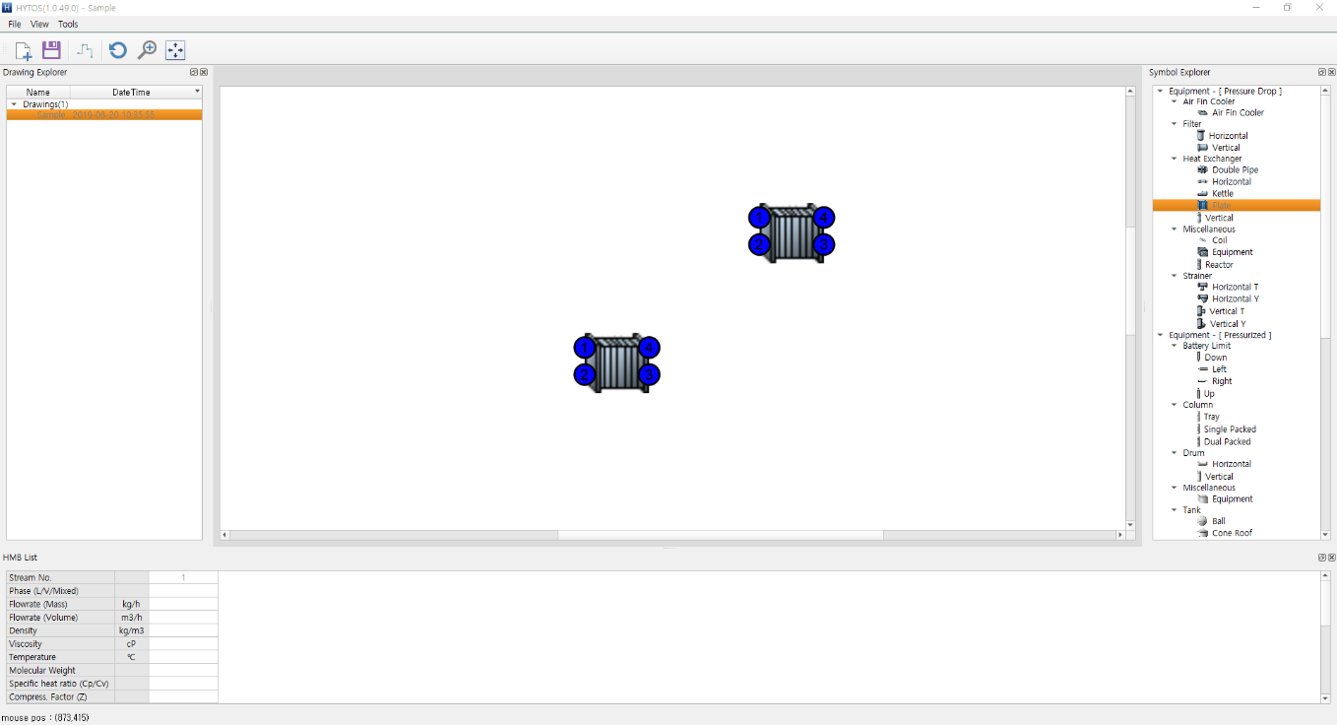

그림 심볼 생성

* 개체를 클릭하거나 드래그하여 선택할 수 있습니다.
* 선택한 개체를 드래그 드랍하여 위치를 이동할 수 있습니다.
* 툴바의 을 선택하여 영역을 선택하여 확대할 수 있습니다.

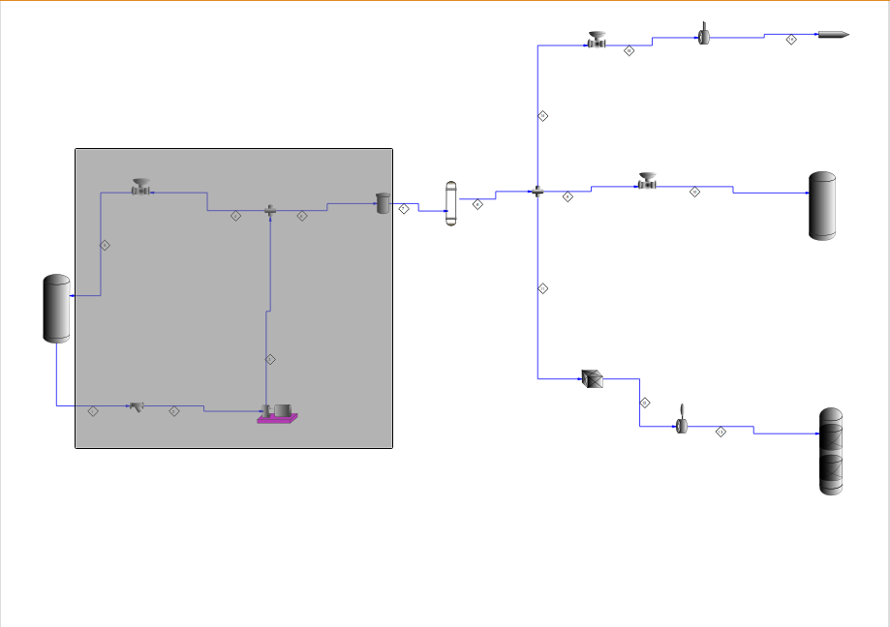

그림 영역 확대

* 툴바의 을 선택하여 화면을 도면에 맞출 수 있습니다.

## 스트림 라인 연결 및 끊기

* [Tools] – [Stream Line] 혹은 툴바에서 버튼을 클릭합니다.
* 시작 개체의 노즐 번호를 선택합니다.
* 목적지 개체의 노즐 번호를 선택합니다.
* 스트림 라인이 정상적으로 연결되면 노즐 번호의 색상이 파란색에서 노란색으로 변경됩니다.

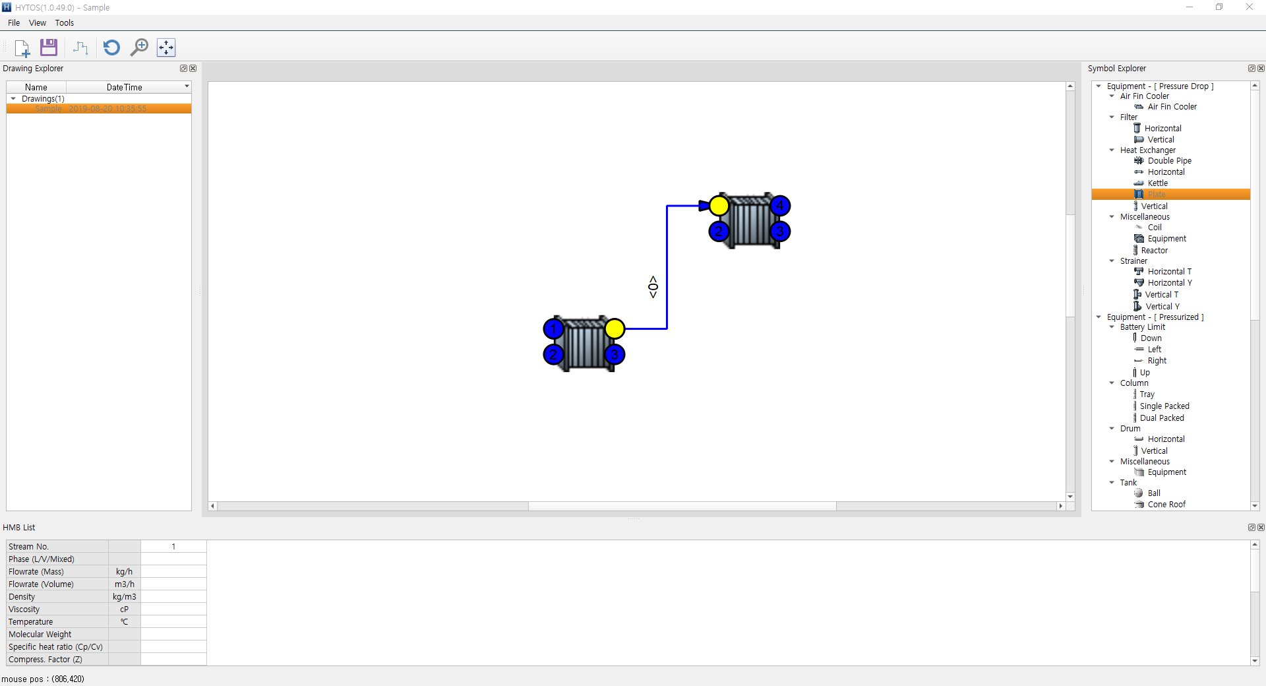

그림 스트림 라인 연결

* 스트림 라인의 끝점을 드래그하여 연결된 스트림 라인을 끊거나 다른 노즐에 연결할 수 있습니다.

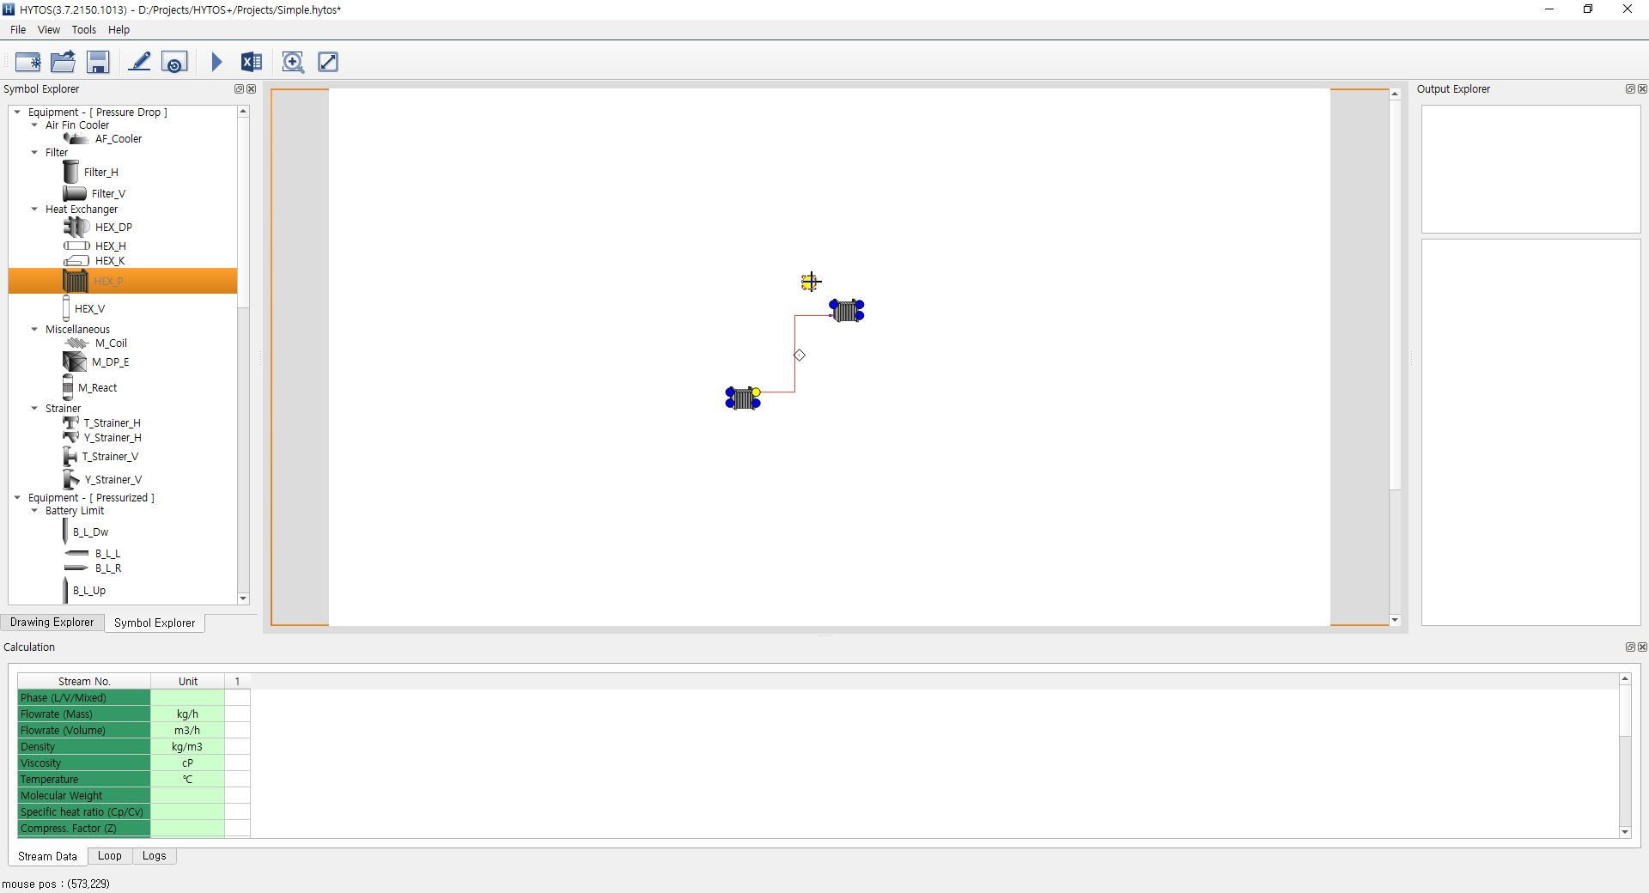

그림 스트림 라인 끊기/재연결

## 개체 및 스트림 라인 삭제

* 화면에서 삭제하고자 하는 개체 및 스트림 라인을 선택합니다.

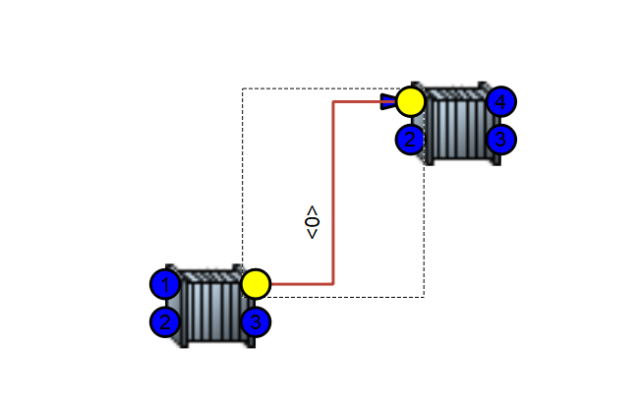

그림 스트림 라인 선택

* DEL 버튼을 눌러 개체 및 스트림 라인을 삭제한다.

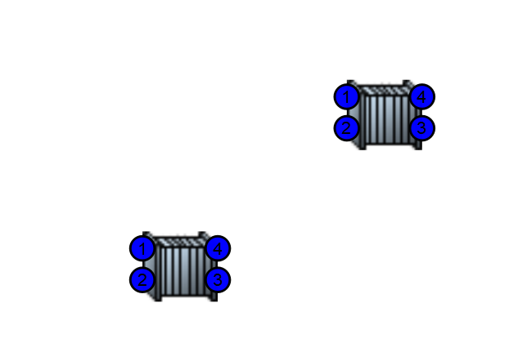

그림 스트림 라인 삭제

* 스트림 라인에 연결 되어있던 개체의 노즐 번호의 색상이 파란색으로 초기화됩니다.

## 장치 데이터 입력

* 스트림 라인이 연결 되어있는 개체를 선택합니다.

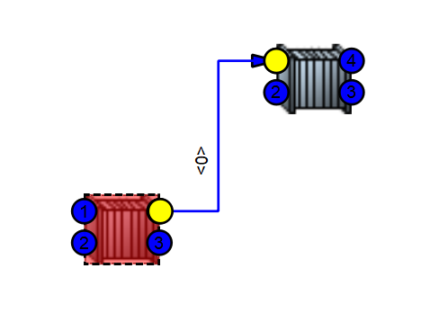

그림 장치 선택

* 더블 클릭 또는 키보드 [~]를 누릅니다.

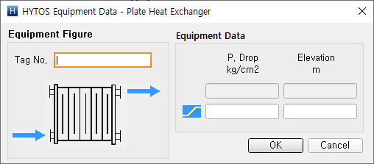

그림 장치 속성 입력 창

* Tag No. & Equipment Data를 입력 후 OK 버튼을 클릭합니다.
* 입력 데이터가 무효한 노즐은 붉은 색으로 표시됩니다.

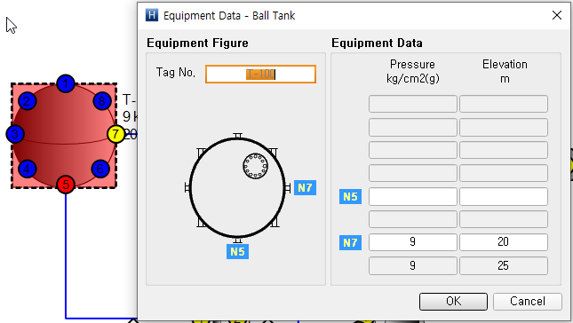

그림 5번 노즐 데이터가 입력되지 않았음

## 스트림 데이터 입력

* 스트림 라인을 더블 클릭하거나 스트림 라인을 선택 후 [~] 키를 누릅니다.

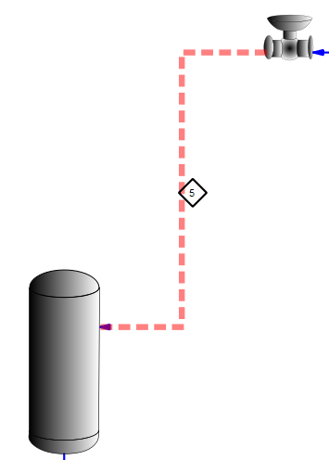

그림 스트림 라인 선택

* 스트림 데이터가 제대로 입력되지 않은 경우 붉은색으로 스트림 라인이 표시됩니다.
* 스트림 데이터 창에서 스트림 데이터를 입력합니다.
* Phase Type : [Vapor, Liquid, Mixed] 타입 중에서 하나를 선택합니다.  
  Phase Type에 따라 입력 화면이 달라집니다.

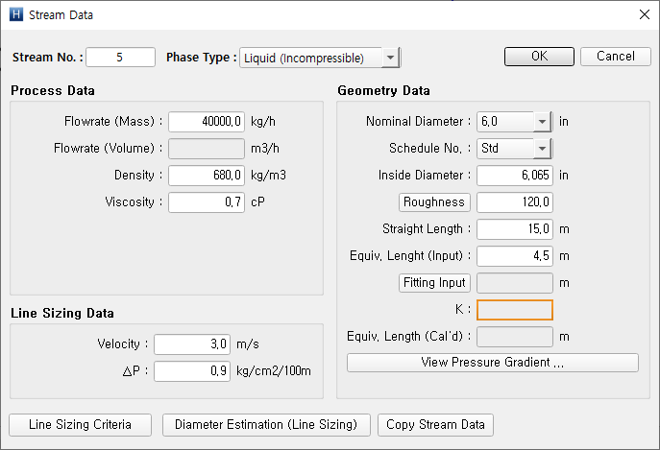

그림 Vapor

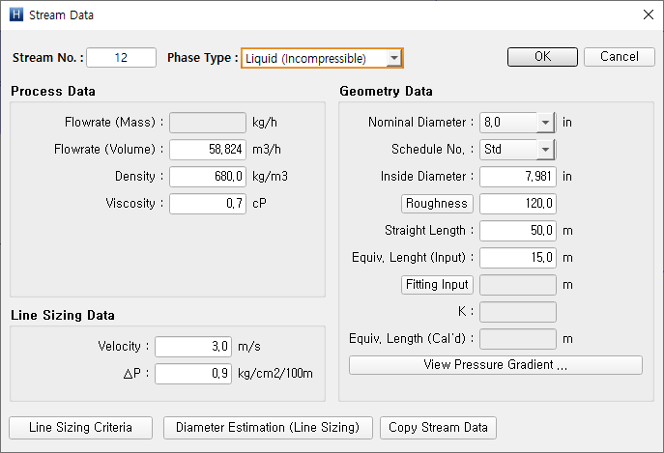

그림 Liquid

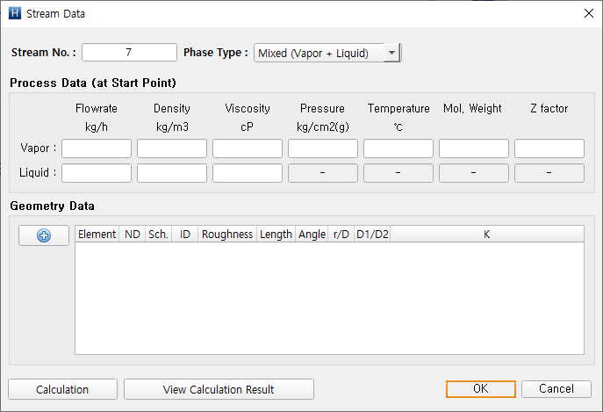

그림 Mixed

* + Vapor Type
    - View Pressure Gradient :
    - Line Sizing Criteria :

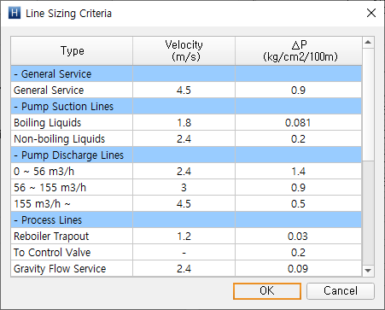

그림 Line Sizing Criteria

* + - Diameter Estimation (Line Sizing)

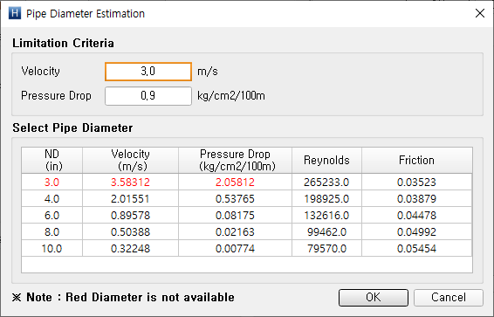

그림 Diameter Estimation

* + - Copy Stream Data

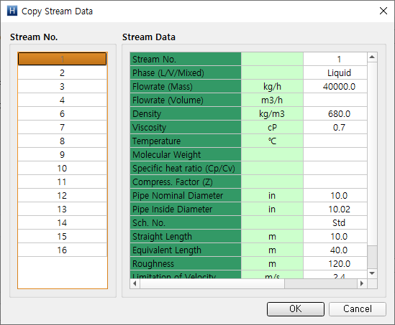

그림 Copy Stream Data

* + Mixed Type
    - Geometry Data를 입력합니다.

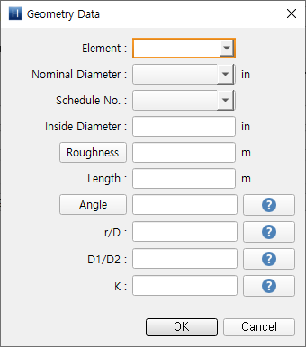

그림 Geometry Data

* + - Roughness

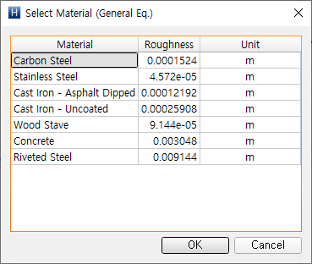

그림 Roughness

* + - Angle
    - r/D
    - D1/D2
    - K
    - Calculation : Calculation 버튼을 눌러야만 입력 값이 적용됩니다.

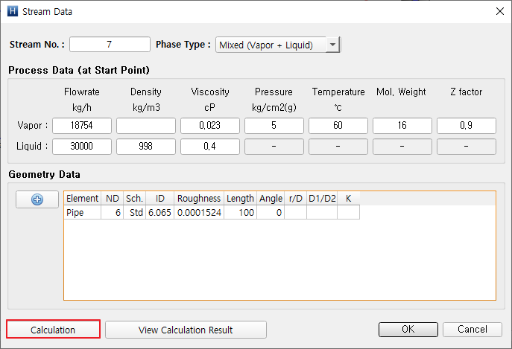

그림 Calculation

* + - View Calculation Result : 계산 결과 값을 확인할 수 있습니다.

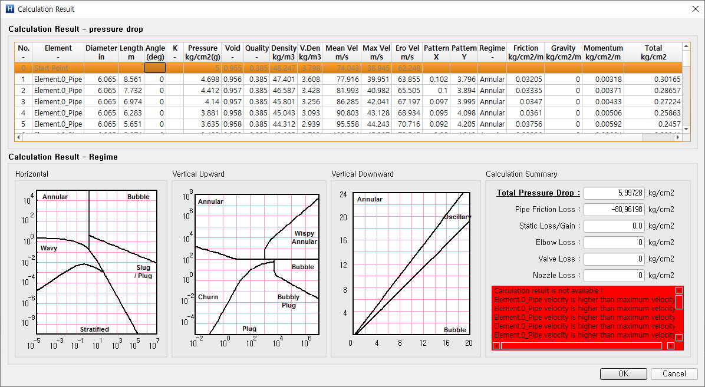

그림 View Calculation Result

# 계산

도면을 완성한 후에 툴바의  버튼을 클릭하여 Hydraulic Calculation을 수행합니다.

계산 전에 입력 데이터의 유효성을 검사합니다.  
무효한 데이터가 있을 경우 메세지 창이 뜨고 계산이 진행되지 않습니다.

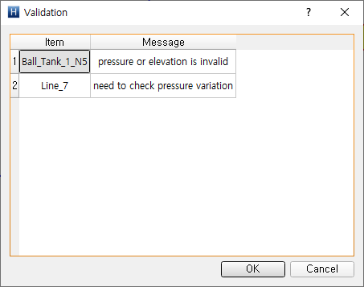

그림 Validation 창

계산 결과는 스트림 데이터와 출력 창에 표시됩니다.

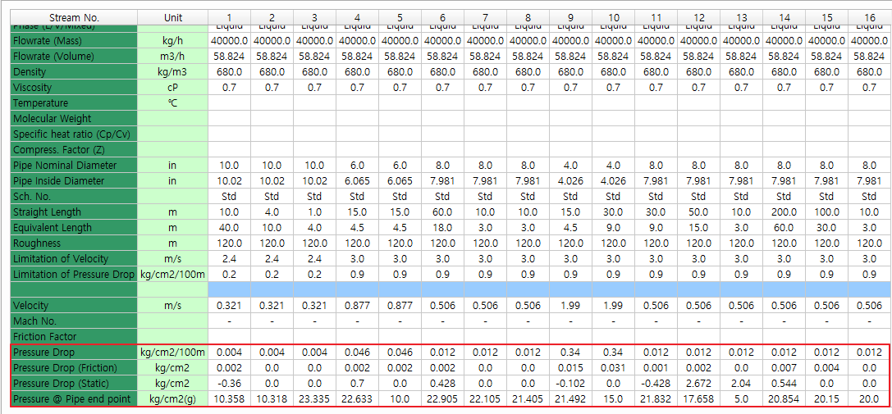 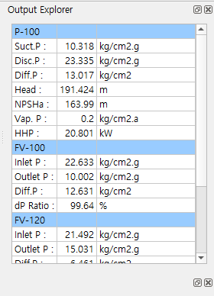

그림 스트림 데이터 그림 출력 창

# 리포트

계산 결과를 엑셀 형식의 리포트로 생성할 수 있습니다.

툴 바에서  버튼을 클릭하여 리포트를 생성합니다.

* 리포트를 생성할 파일을 설정합니다.

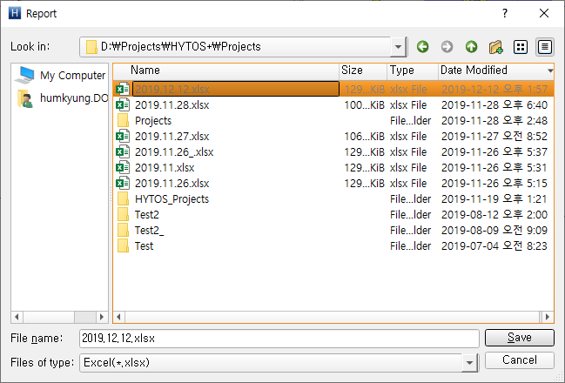

그림 리포트 파일 선택

* 스트림 데이터 20개 단위로 Page 시트가 생성됩니다.
* Mixed 형식의 스트림 데이터에 대한 시트가 하나씩 생성됩니다.
* 생성한 리포트가 자동으로 열립니다.

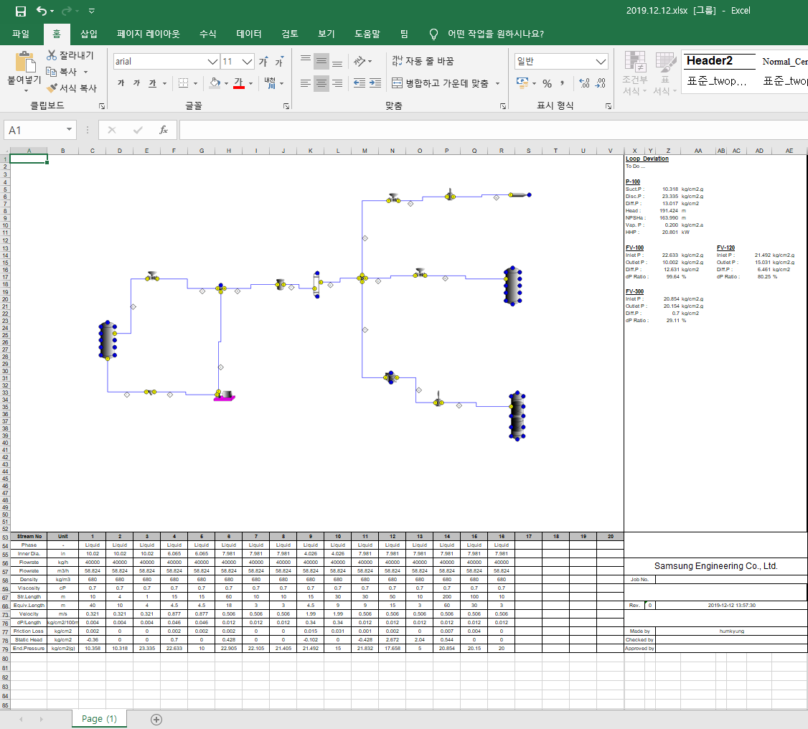

그림 리포트 파일

# About

프로그램에 대한 간략한 내용을 확인할 수 있습니다.

## Help

* + [Help] – [Help] 메뉴나 F1 키를 눌러 도움말을 확인할 수 있습니다.

## Information

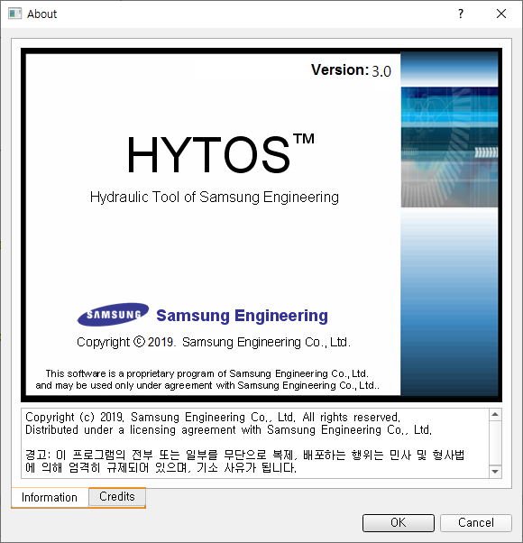

그림 프로그램 정보 창

## Credits

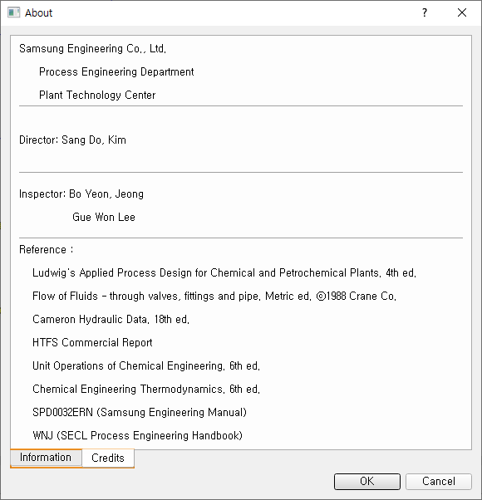

그림 Credits